IMPROVISANDO: AÇÃO ESPONTÂNEA E CRIATIVA
Mônica Vianna de Mello

Francisco Adenir Duarte Ribeiro

(Cultura e Educação)

RESUMO

O presente texto refere-se à experiência de um ano de atividade do projeto de extensão – Improvisando: ação espontânea e criativa, tendo à frente do mesmo, o bolsista Adenir Duarte, sob coordenação da professora Mônica Mello. O projeto abrange duas instâncias: uma oficina de teatro oferecida junto à ONG Instituto Arte Vida, no bairro do Muriti, direcionada a um grupo de crianças que frequentam o Instituto e um espaço de treinamento de atriz/ator realizado no Centro de Artes Maria Violeta Arraes de Alencar Gervaiseau, sendo ambos trabalhos voltados para práticas de improvisação. Quanto às metodologias de improvisação trabalhadas nos dois espaços houve uma proposta de interseção que eram as práticas do sistema Impro de Keith Johnstone. Todavia, com os atores e atrizes foi trabalhado também os Viewpoints de Anne Bogart, enquanto com as crianças foram amplamente trabalhados os Jogos Teatrais de Viola Spolin. Enquanto a oficina no Instituto Arte Vida foi ministrada por Adenir Duarte, o espaço de treinamento foi conduzido pela professora Mônica Mello. Desse modo, enquanto o bolsista trabalhava sua prática docente com as crianças, tinha oportunidade de aprimorar suas técnicas de improvisação como ator no espaço de treinamento, articulando assim as três dimensões de formação que a licenciatura propõe, ou seja, artista, professor, pesquisador.

Palavras-chave: Comunidade. Improvisação. Jogos. Técnica.

TITLE WRITTEN IN TIMES NEW ROMAN, SIZE 12, BOLD, CENTERED, SINGLE SPACE, ZERO SPACE BEFORE AND AFTER: IF THERE IS A SUBTITLE, SEPARATE FROM THE TITLE WITH A TWO DOT

ABSTRACT

The present text refers to the experience of one year of activity of the extension project – Improvisando: ação espontânea e criativa, headed by the scholarship holder Adenir Duarte, under the coordination of Professor Mônica Mello. The project encompasses two instances: a theater workshop offered by the NGO Instituto Arte Vida, in the Muriti neighborhood, aimed at a group of children who attend the Institute, and an actress/actor training space held at the Centro de Artes Maria Violeta Arraes de Alencar Gervaiseau, both works focused on improvisation practices. As for the improvisation methodologies worked on in the two spaces, there was an intersection proposal that was the practices of Keith Johnstone's Impro system. However, Anne Bogart's Viewpoints were also worked with the actors and actresses, while Viola Spolin's Theatrical Games were extensively worked with the children. While the workshop at Instituto Arte Vida was taught by Adenir Duarte, the training space was led by Professor Mônica Mello. Thus, while the fellow worked on his teaching practice with the children, he had the opportunity to improve his improvisation techniques as an actor in the training space, thus articulating the three dimensions of training that the graduation proposes, that is, artist, teacher, researcher.

Keywords: Community. Games. Improvisation. Technique.

1 INTRODUÇÃO

O projeto de extensão – Improvisando: ação espontânea e criativa – nasce da ação de um graduando do curso de Licenciatura em Teatro, quando cursou a disciplina Estágio Supervisionado em Teatro I, no semestre de 2021.1. O estudante Denir Duarte executou seu projeto de estágio no Instituto Arte Vida, no bairro do Muriti, Crato/CE, trabalhando com um grupo de crianças de nove a quatorze anos, tendo como base as práticas de improvisação. Desse modo, foi caminho natural transitar de um estágio, que tem como objetivo a atuação do estudante no ensino não formal, para uma prática extensionista. A coordenação tanto do estágio quanto do projeto de extensão foi da professora Mônica Mello.
A concepção do projeto, no entanto, não se restringiu à atuação de Denir no Instituto, na medida em que foi criada uma segunda atividade, a ser desenvolvida nas dependências do Centro de Artes Reitora Maria Violeta Arraes de Alencar Gervaiseau. Tratava-se de um espaço focado em práticas de improvisação para atrizes/atores, aberto a estudantes do curso e atuantes de teatro de dentro e fora da universidade que desejassem participar, era um convite à improvisação e foi batizado como Bora de Impro. O objetivo maior desse trabalho era proporcionar ao extensionista vivências de improvisação que alimentassem seu repertório para dar aulas para as crianças e, sendo assim, essa ação era conduzida pela coordenadora do projeto.
Improvisando: ação espontânea e criativa, foi um projeto oferecido como parte das atividades extensionistas do grupo de pesquisa Pedagogias de Teatro no Cariri - Peteca, liderado pela professora Mônica Mello. O referido grupo tem como metodologia fundamental de suas atividades, promover o diálogo entre a Pedagogia de Atriz/Ator e a Pedagogia de Teatro, compreendendo essas pedagogias como sendo, respectivamente, as bases técnicas de atuação de atrizes e atores e as bases metodológicas do ensino de teatro. Logo, essa perspectiva metodológica foi aplicada ao projeto, de modo que, às terças-feiras nos juntávamos para improvisar e às sextas-feiras Denir Duarte ministrava aulas de improvisação com as crianças do Instituto Arte Vida. Assim, o bolsista pode experimentar na vivência da totalidade do projeto, as três dimensões do ensino superior: ensino, pesquisa e extensão.

2 REFERENCIAL TEÓRICO

Assim como, na música, os instrumentistas e cantores podem improvisar com liberdade em suas apresentações, no teatro de improvisação os atores e atrizes agem de forma a inventar uma história. Deste mesmo modo, compreendemos que a vivência da improvisação pelas crianças que participaram da oficina no Instituto Arte Vida, foram igualmente potentes para ampliar sua capacidade de expressão artística, tanto no que se refere à criação de narrativas, como no que tangente à expressão corporal-vocal.

De acordo com Sandra Chacra, no livro Natureza e Sentido da Improvisação Teatral, o jogo de improvisação esteve presente ao longo da história da humanidade:

[...] a improvisação tem uma história longa, tão antiga como a do homem. Ela vem desde as épocas primitivas perdurando como manifestação até o presente. Todas as formas de arte tiveram uma de suas origens na improvisação. O canto, a dança e os rituais primitivos assumiam formas dramáticas num jogo em que um dos pólos é a atualidade improvisada. (1991, p.13)

Um dos aspectos mais interessantes na improvisação está na invenção de algo inesperado, que se manifesta no calor da ação. Existem vários graus de improviso, que englobam o jogo dramático, feito a partir de uma senha ou tema, a desconstrução verbal e a invenção gestual. A improvisação pode ser considerada uma das ferramentas bases de extrema importância para a educação artística.
O sistema de ensino-aprendizagem da improvisação criado por Keith Johnstone, denominado Sistema Impro, vem sendo praticado por artistas-pesquisadores-docentes no Brasil desde o início dos anos 2000. Avalia-se que essa prática possibilita o aprendizado de conteúdos específicos do teatro, além de se configurar como um momento de criatividade "redescoberta" na relação entre estudantes.

Os jogos que compõem o sistema Impro tem como foco encorajar a colaboração e espontaneidade na criação de um meio propício para que o aluno se desenvolva. Esse sistema contém conceitos operacionais que são trabalhados nos jogos, como resultado proporciona a criação de cenas teatrais improvisadas. Keith Johnstone formulou tal método com base em conceitos como aceitação e bloqueio, que são de extrema importância para a criação cênica.

Johnstone percebe que nosso eu social (ego), acaba bloqueando parte de nossas ideias mais espontâneas e criativas, sendo necessário um trabalho de desbloqueio com os jogos. "Na situação dinâmica que consiste a improvisação cada ator está constantemente propondo algo. Cada ação ou cada fala do ator é uma proposta, ou a aceitação da proposta de um outro ator ou ainda o bloqueio desta proposta." (MELLO, 2011, p.96) Johnstone considera que: "Analisando tudo como bloqueio e aceitação, o aluno vai ao centro das forças que dão forma à cena." (apud MELLO, 2011, p.96-97). E, por fim, ao se referir ao pedagogo da improvisação Mello reafirma:

Para Johnstone, é preciso então que o ator aprenda a aceitar todas as propostas, saiba como se dá o bloqueio para poder evitá-lo. Dessa forma, estará apto a lidar com tudo o que aconteça em cena, inclusive algum tipo de situação acidental que poderá ser por ele considerada como uma proposta. (2011, p.97)

Usando o sistema Impro como uma das metodologias de base, é importante trabalhar na desconstrução do erro como algo ruim. Proporcionando assim uma diversão para o aluno a partir de suas próprias falhas. Neste sentido, os erros não devem ser considerados como algo a ser evitado na improvisação, pois são necessários e integram qualquer processo de aprendizagem.
Viola Spolin já pensa a improvisação na perspectiva da solução de problemas, quando se tem um foco em algum aspecto da situação encenada e busca-se reagir mantendo sempre esse foco em mente. A autora diz:

Durante a solução de um problema de atuação, o aluno se conscientiza de que ele atua e estão atuando sobre ele, criando desse modo processo e mudança em sua vida de palco. Essa compreensão adquirida permanece com ele no seu dia-a-dia, pois quando um circuito é aberto, por assim dizer, pode ser utilizado a qualquer momento. (1992, p.33)

Trabalhar com Spolin e Johnstone junto às crianças na oficina, é pensar uma metodologia de ensinar teatro com diferentes abordagens que se complementam e dialogam plenamente, potencializando ao máximo o resultado das aulas, tanto para a cena quanto para a vida.

3 RESULTADOS E DISCUSSÃO

É incontestável dizer que prática e teoria caminham juntas, ambas são dependentes uma da outra e alcançam mais resultados quando dialogam de forma simultânea. Porém os resultados gerados de uma prática são potencialmente mais satisfatórios e visíveis para o professor/pesquisador, sendo assim indispensáveis. Desde as primeiras aulas o intuito era ampliar as relações interpessoais desenvolvendo atitudes de participação nas práticas teatrais. Apesar de parecer uma meta grandiosa para um primeiro encontro, funcionou muito bem e as expectativas foram atingidas.
Para trabalhar a criatividade e desenvolvimento de cenas, foi sugerido a criação de histórias compartilhadas onde todos da roda contavam uma parte distinta e contínua. Os alunos admitiram que adorariam fazer cenas com roteiro e, nas palavras deles, “aquelas coisas todas de teatro normal”. O que foi curioso, por considerarem o improviso como um “teatro anormal”. Durante uma das aulas foi conversado sobre a sensação de falta de criatividade e "dar um branco" na hora da cena, também foi citado pelos alunos o desejo deles em realizar uma apresentação fora da sede do Instituto.
As aulas foram divididas em quatro módulos baseados no material de Viola Spolin, que foram distribuídos por cerca de seis meses. Cada etapa contou com um professor convidado, para ele contribuir no desenvolvimento dos jogos.
O primeiro módulo consistia em trabalhar o “onde?”, conceito que foca na ambientação das cenas. Nesta etapa o professor chamado foi Pedro Victor, sendo este colega de turma de Denir Duarte, com o qual já tinha ministrado aulas no Instituto Arte Vida. Pedro trazia na sua metodologia o foco nos exercícios de alongamento corporal, que por sua vez eram baseados em Yôga e serviam para auxiliar no controle da ansiedade, dores no corpo e na coluna, além de melhorar o equilíbrio e promover a sensação de bem estar e disposição. Ainda nesse período, a habilidade artístico-visual dos alunos foi bastante explorada com um jogo que necessitava de uma planta baixa, desenhada pelos mesmos em folhas de papel para a criação de cenários.
Com o objetivo de proporcionar um espaço/tempo de lazer e de enriquecimento cultural, foi apresentado o filme “Sing – Quem Canta Seus Males Espanta” do diretor Garth Jennings, provocando a observação, a capacidade de julgamento, a sensibilidade e a experiência estética. No final da aula houve um diálogo sobre os melhores momentos e personagens favoritos, os quais eles mais se identificavam, formando assim um perfil crítico e apreciativo dos alunos.
O segundo módulo foi explorado o “quem?”, conceito que trabalha na criação dos personagens. Dessa vez o professor chamado foi Allan Kardek, outro colega de Denir Duarte que também já havia ministrado aulas no Instituto. Allan tem como um dos ramos de sua pesquisa a utilização de Jogos Teatrais para ajudar os jogadores/alunos a desenvolver empatia, habilidades de liderança, melhorar sua tolerância à frustração e cultivar habilidades de comunicação e colaboração. Nesse módulo, foi explorado o vasto universo da indumentária, utilizando figurinos e acessórios cênicos para a criação de personalidades e cenas.
Um outro momento de apreciação cinematográfica foi indispensável para a continuidade dos trabalhos. Durante uma das aulas os alunos assistiram ao filme “Sing 2” também do diretor Garth Jennings. No final da aula houve um diálogo sobre arcos do filme e como os personagens foram artistica e pessoalmente mais além do que o primeiro filme, encorajando assim os alunos do Instituto a pensarem maior e procurarem sempre a otimização de seus sonhos.
No Terceiro módulo foi explorado o “que?”, agora voltando o estudo para a criação de situações e acontecimentos. Dessa vez a professora chamada foi Paloma Piancó, acadêmica de Artes Visuais que já havia dado uma oficina de fotografia no Arte Vida. Paloma enriqueceu a extensão com seu olhar crítico em relação às situações geradas nas cenas e em como os alunos, enquanto atores, usavam da sua criatividade para resolução dos problemas.
No quarto modo, definitivamente o mais desafiador, a meta era agrupar todos esses conhecimentos adquiridos durante as aulas e usá-los na criação de cenas. Com base nestas cenas criadas nos módulos anteriores, formulou-se um roteiro de uma peça, nomeada “6 Atos que Sonhei” escrita por Denir em colaboração com os alunos. Para que isso acontecesse da melhor forma foi preciso chamar um reforço docente, dessa forma Pedro, Allan e Paloma retornaram para cooperar com Denir na concepção desta peça.
O resultado de um mês de ensaios todas as sextas-feiras no período da tarde foi um curto espetáculo protagonizado pelos alunos e para os alunos, que teve sua estreia na III Mostra Arte Vida, um evento que promove a exposição dos resultados das diversas aulas que aconteceram durante o ano na instituição (como dança, coral, violão, judô, capoeira e etc.). A III Mostra aconteceu no dia dezenove de novembro de dois mil e vinte e dois, na sede do Instituto, contando com uma média de cem pessoas, sendo a maioria da comunidade beneficiada, o Bairro Muriti.

Figura 01 - Instituto Arte Vida - Turma de Teatro 2022
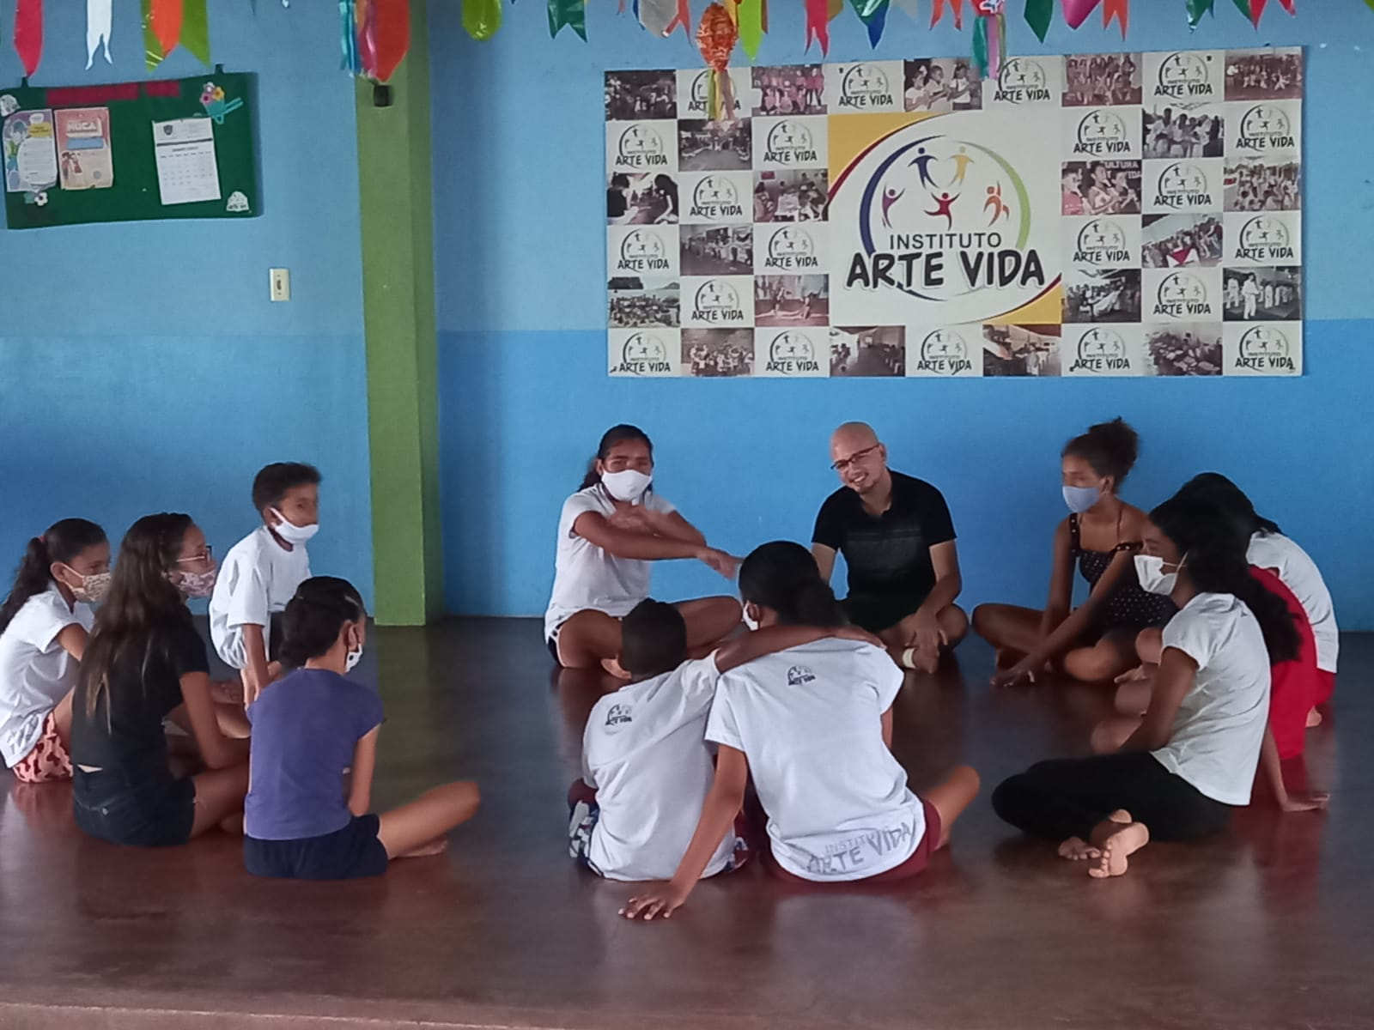
Fonte: Arquivo Pessoal Denir Duarte, 2022.

Figura 02 - Instituto Arte Vida - Turma de Teatro 2022
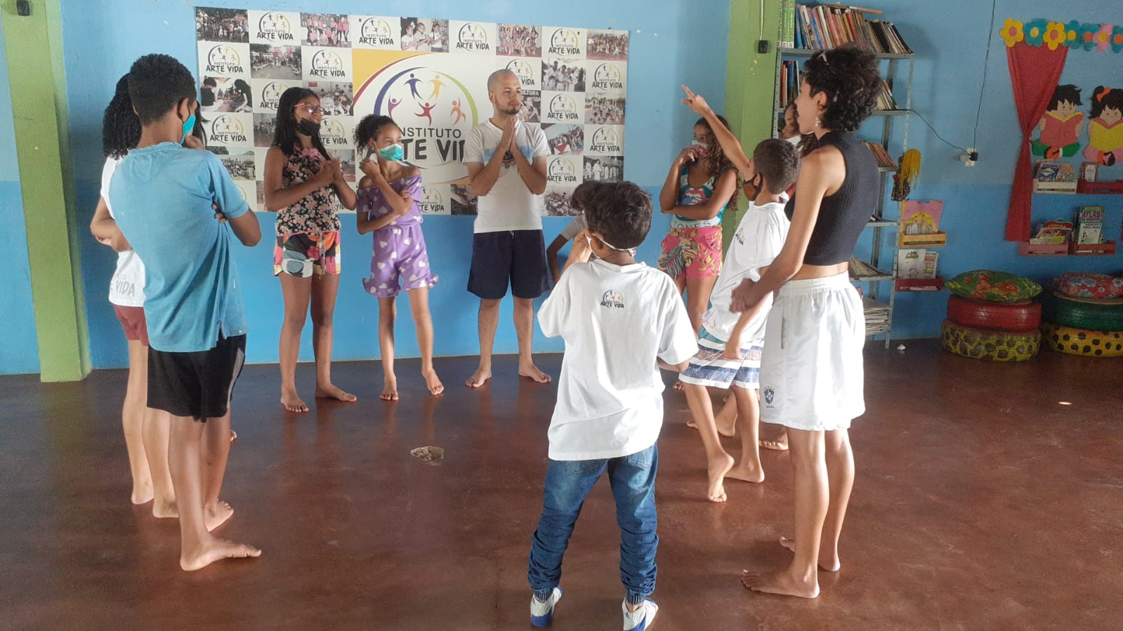
Fonte: Arquivo Pessoal Denir Duarte, 2022

Figura 03 - Material de divulgação da apresentação - Turma de Teatro 2022 - Instituto Arte Vida
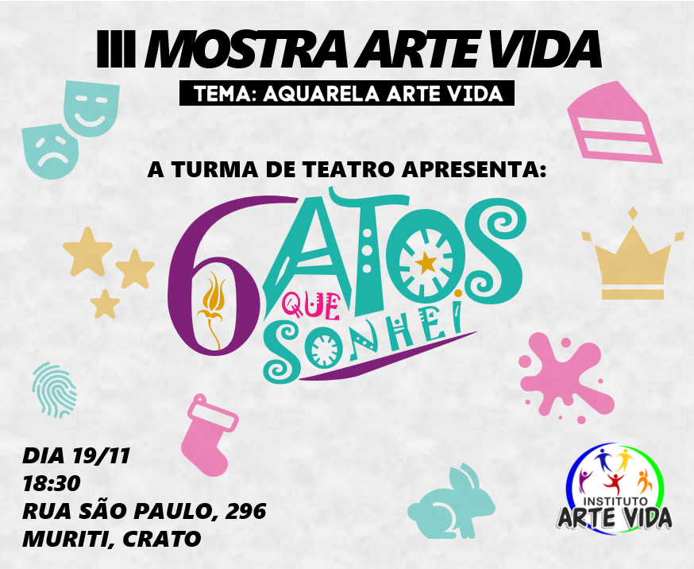
Fonte: Arte de divulgação - Denir Duarte, 2022

Figura 04 - Instituto Arte Vida - III Mostra Arte Vida
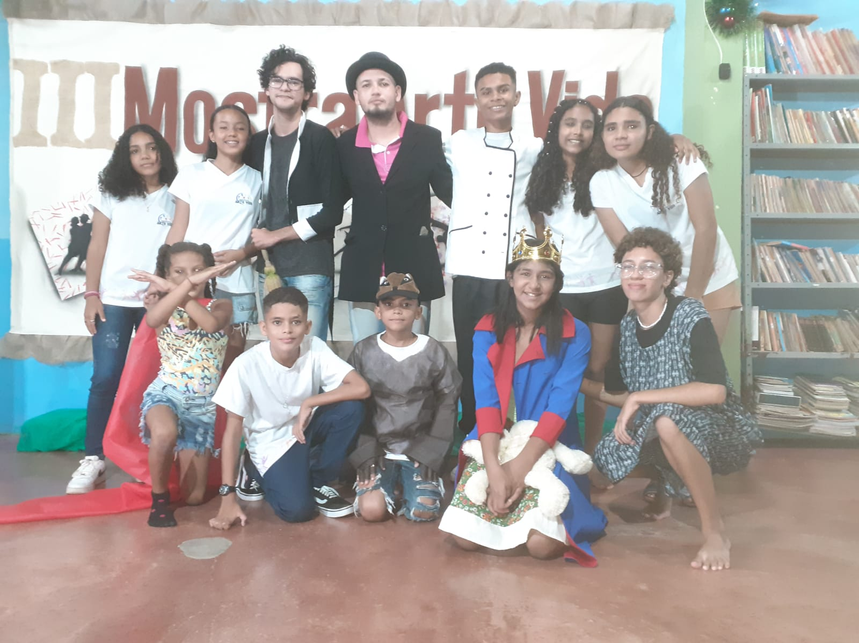
Fonte: Martes, 2022.

4 CONSIDERAÇÕES FINAIS

O projeto, Improvisando: ação espontânea e criativa, realizado em 2022, pode ser considerado uma ação de extensão muito bem sucedida, em termos quantitativos e qualitativos. Primeiramente, por ser uma ação que já teve início antes de mesmo de ser um projeto de extensão oficializado e com bolsa para o discente, mas também por proporcionar uma efetiva experiência como docente para o licenciando Denir Duarte; além, é claro, da vivência teatral proporcionada para as crianças do bairro Muriti. A questão é que uma atividade continuada nas comunidades viabiliza um desenvolvimento mais efetivo do grupo beneficiado. Neste sentido, registra-se aqui o interesse de tornar esta, uma ação permanente junto ao Instituto Arte Vida.

5 AGRADECIMENTOS

Agradecemos à Fundação Cearense de Apoio ao Desenvolvimento - FUNCAP pela viabilização do programa de extensão Teatro na Comunidade, ao proporcionar bolsas ao licenciando Francisco Adenir Duarte Ribeiro.

REFERÊNCIAS

JOHNSTONE, Keith, Impro: improvisation and the theater. London: Methuen Drama, 1995.

MELLO, Mônica Vianna de. Improvisação por Princípios: an;alise de um curso/treinamento baseado em princípios específicos do trabalho de ator. 2011. 283f. Tese (Doutorado) - Universidade Federal da Bahia. Salvador, 2011.

SPOLIN, Viola. Improvisação para o Teatro. Tradução: Ingrid Koudela. São Paulo: Perspectiva, 1992.

(O autor deve preencher os campos abaixo).
Revisão gramatical realizada por: Nome e sobrenome
E-mail: xxxxx@xxxx.com
Contato: (DDD) número

COMO CITAR

SOBRENOME, Nome Sem Abreviação; SOBRENOME, Nome Sem Abreviação. Título do artigo: subtítulo caso exista. Revista de Extensão - REVEXT, v. X, n. Y, p. ZZ-ZZ, 2023.

Recebido em XX de janeiro de 2022 (para uso da revista)
Aceito em XX de fevereiro de XXXX

Mônica Vianna de Mello, Doutora, Universidade Regional do Cariri, Departamento de Teatro, Licenciatura em Teatro, coordenadora e orientadora do projeto Faça Teatro com o Peteca E-mail: monica.mello@urca.br
Francisco Adenir Duarte Ribeiro, Universidade Regional do Cariri, Licenciatura em Teatro, bolsista. E-mail: denir.duarte@urca.br

